Національний технічний університет України
«Київський політехнічний інститут імені Ігоря Сікорського»

Кінетостатичний розрахунок
плоского важільного механізму

Виконав:
студент 2-го курсу
ПБФ групи ПГ-71
Гриценко Я.Ю.
Перевірив к.т.н., ст. викладач
Цибульник С.О.

1. Опис завдання
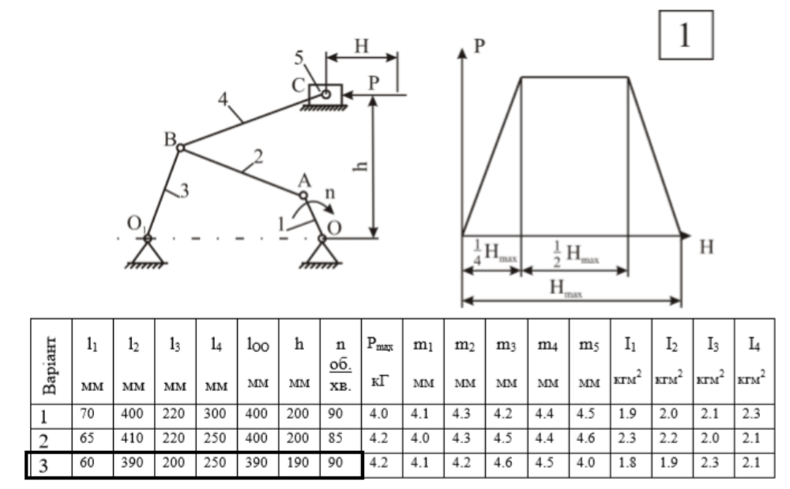

2. Опис програмної моделі

1) 12 положень

// Дано: O1(x1,y1), O2(x2,y2), O1A, AB, O2B

float k=2.2; // коефіцієнт масштабу
float x1=(k/1.11)*490, y1=500, x2=100, y2=500;
float h=k*190;
float O1A=k*60, AB=k*390, O2B=k*200, BC=k*250;
float c_rad = 9;
float[] B_xy = new float[2];
float rock_angle=0, rock_side=35*(k/1.7);
float end_x_O1A,end_y_O1A;
float end_x_AB,end_y_AB;
float end_x_BC,end_y_BC;
float d;
float x5,y5,x6,y6, D; // D - дискримінант при знаходженні x-координати точки C
float xA,yA; // координати точки для підпису точок А
String A="A", B="B", C="C", O1="O1", O2="O2";

void setup(){
size(1366, 768);
frameRate(60);
background (253, 253, 200);
fill(253, 253, 190);

stand(x1,y1,rock_side,rock_angle);
stand(x2,y2,rock_side,rock_angle);

line(x1-350,y1-h+13,x1-30,y1-h+13); // горизонтальна лінія стійки С

fill(50);
textSize(14);
text(O1,x1+10,y1-15);
text(O2,x2+15,y2-5);
fill(253, 253, 190);

for (float i=9; x1-350+i<x1-30; i+=9) { // штриховка стійки C

x5=x1-350+i*cos(radians(0));
x6=x5+10*cos(radians(135));

line(x5,y1-h+13,x6,y1-h+22);
}

end_y_BC = y1-h;

for (int angle=0,i=1; angle<360; angle+=30,i++) {

end_x_O1A = end_x(x1,O1A,angle);
end_y_O1A = end_y(y1,O1A,angle);
d = sqrt( (x2-end_x_O1A)*(x2-end_x_O1A) + (y2-end_y_O1A)*(y2-end_y_O1A) ); // довжина між кінцем першої ланки O1A та другою стійкою

B_xy = point_B(x2,y2,O2B,end_x_O1A,end_y_O1A,AB);
end_x_AB = B_xy[0];
end_y_AB = B_xy[1];

D = 4*end_x_AB*end_x_AB - 4*( ((y1-h)-end_y_AB)*((y1-h)-end_y_AB) - BC*BC + end_x_AB*end_x_AB) ; // D=(2*x1)^2 - 4*( (y2-y1)^2 - BC^2 + x1^2 ) - дискримінант

if (D>0) {
end_x_BC = (2*end_x_AB+sqrt(D))/2;
} else if (D==0) {
end_x_BC = end_x_AB;
}

line(x1,y1,end_x_O1A,end_y_O1A); // O1A
line(end_x_O1A,end_y_O1A,end_x_AB,end_y_AB); // AB
line(x2,y2,end_x_AB,end_y_AB); // O2B
//rect(end_x_BC-14,y1-h-13, 28,26); // прямокутник повзуна
line(end_x_AB,end_y_AB,end_x_BC,end_y_BC); // BC

circle(x1,y1,c_rad);
circle(x2,y2,c_rad);
circle(end_x_BC,end_y_BC,c_rad);
circle(end_x_O1A,end_y_O1A,c_rad);
circle(end_x_AB,end_y_AB,c_rad);

fill(50);
textSize(14);

if (i%3==0 & i!=9){
text(B+str(i), end_x_AB-10,end_y_AB-15);
}
else if (i==2){
text(B+str(i), end_x_AB+15,end_y_AB-9);
}
else if (i==5){
text(B+str(i), end_x_AB-10,end_y_AB-17);
}
else if (i==8){
text(B+str(i), end_x_AB-20,end_y_AB-9);
}
else if (i==9){
text(B+str(i), end_x_AB+9,end_y_AB-9);
}
else if (i==7){
text(B+str(i), end_x_AB-7,end_y_AB-20);
}
else{
text(B+str(i), end_x_AB-10,end_y_AB-30);
}

if (i==1){
text(C+str(i), end_x_BC,end_y_BC-30);
}
if (i==2){
text(C+str(i), end_x_BC+13,end_y_BC);
}
if (i==7){
text(C+str(i), end_x_BC-5,end_y_BC-15);
}
if (i==8){
text(C+str(i), end_x_BC-8,end_y_BC-15);
}
if (i==9){
text(C+str(i), end_x_BC+8,end_y_BC-15);
}
if (i==10){
text(C+str(i), end_x_BC+15,end_y_BC-15);
}
if (i<7 & i>2){
text(C+str(i), end_x_BC,end_y_BC-15);
}
if (i>10){
text(C+str(i), end_x_BC,end_y_BC-30);
}

xA=end_x(end_x_O1A,25,angle);
yA=end_y(end_y_O1A,25,angle);
text(A+str(i), xA-10,yA);

fill(253, 253, 190);
}
}

void draw(){

}

// Функція для створення стійки за координатами точки з'єднання (x0,y0), довжиною катетів, кутом нахилу стійки
void stand(float x0, float y0, float len, float alpha){
float x1,y1,x2,y2,x3,y3,x4,y4,x5,y5,x6,y6;
x1=x0+len*cos(radians(135+alpha));
y1=y0+len*sin(radians(135+alpha));

x2=x0+len*cos(radians(45+alpha));
y2=y0+len*sin(radians(45+alpha));

triangle(x1,y1, x0,y0, x2,y2);

x3=x1+10*cos(radians(180+alpha));
y3=y1+10*sin(radians(180+alpha));

x4=x2+10*cos(radians(alpha));
y4=y2+10*sin(radians(alpha));

line(x1,y1, x3,y3);
line(x2,y2, x4,y4);

float h = sqrt(2*rock_side*rock_side)+20; // довжина нижньої сторони трикутника стійки

for (float i=9; i<h ; i+=9) {

x5=x3+i*cos(radians(alpha));
y5=y3+i*sin(radians(alpha));

x6=x5+10*cos(radians(135+alpha));
y6=y5+10*sin(radians(135+alpha));
line(x5,y5,x6,y6);
}

}

// Функція для знаходження координати X кінця ланки за т. початку, довжиною, кутом нахилу
float end_x(float x0, float len, float alpha){
float end_x = x0+len*cos(radians(alpha));
return end_x;
}

// Функція для знаходження координати Y кінця ланки за т. початку, довжиною, кутом нахилу
float end_y(float y0, float len, float alpha){
float end_y = y0+len*sin(radians(alpha));
return end_y;
}

// Функція для знаходження точки з'єднання двох ланок: AB та O2B (через перетин двох кіл з радіусами AB та O2B)
float[] point_B(float x1,float y1,float r1,float x2,float y2,float r2){
float x0,y0; // точка перетину всіх ліній
float d; // відстань між центрами кіл
float a; // відстань від r1 до точки перетину всіх ліній
float h; // відстань від точки перетину кіл до точки перетину всіх ліній
float xp_1,yp_1,xp_2,yp_2; // шукані точки перетину

d = sqrt( (x2-x1)*(x2-x1) + (y2-y1)*(y2-y1));
a = (r1*r1 - r2*r2 + d*d ) / (2*d);
h = sqrt( r1*r1 - a*a);

if (d > (r1+r2)){
println("Кола не перетинаються");
}

if (a == r1){
println("Одна точка перетину");
}

x0 = x1 + a*(x2 - x1) / d;
y0 = y1 + a*(y2 - y1) / d;
xp_1= x0 + h*(y2 - y1) / d;
yp_1= y0 - h*(x2 - x1) / d;
xp_2= x0 - h*(y2 - y1) / d;
yp_2= y0 + h*(x2 - x1) / d;

float[] AB = {xp_1,yp_1};
return AB; }
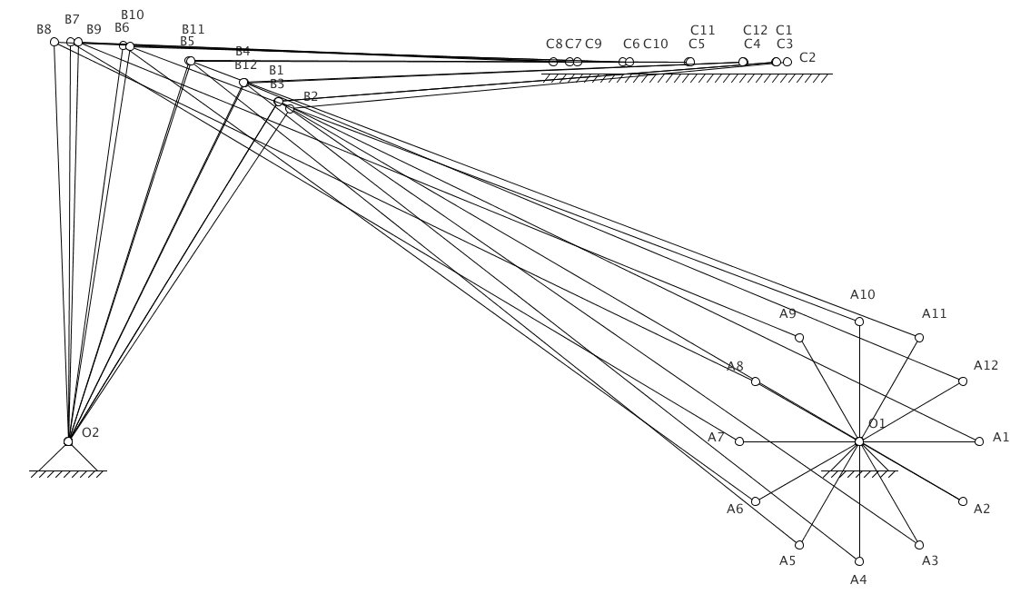
2) Анімація

// Дано: O1(x1,y1), O2(x2,y2), O1A, AB, O2B

float k=2; // коефіцієнт масштабу
float mk = k/1.11;
float x1=mk*590, y1=500, x2=200, y2=500;
float h=k*190;
float O1A=k*60, AB=k*390, O2B=k*200, BC=k*250;
float c_rad = 9;
float[] B_xy = new float[2];
float angle=0;
float rock_angle=0, rock_side=35*(k/1.7);
int m=1;
float b_ang; // попередній кут за angle при інтерації від 0 до 360
float end_x_O1A,end_y_O1A;
float end_x_AB,end_y_AB;
float end_x_BC,end_y_BC;
float d,BC_len,corner_O2BA;
float x5,y5,x6,y6, D; // D - дискримінант при знаходженні x-координати точки C
String A="A", B="B", C="C", O1="O1", O2="O2";
float xA,yA;
boolean OK=true, id_1=true, id_2=true, id_3=true;
PImage error_img;
String error;

void setup(){

size(1366, 768);
frameRate(60);
error_img = loadImage("error.png");
if ( AB>(O1A+O2B+(x1-x2)) ){
id_2=false;
}

if ( O2B>(O1A+AB+(x1-x2)) ){
id_2=false;
}

if (id_1!=true || id_2!=true || id_3!=true) {
OK=false;
}

}

void draw(){

if (id_1!=true || id_2!=true || id_3!=true) {
OK=false;
}

if (OK==true){
background (255, 255, 255);
fill(255, 255, 255);
end_x_O1A = end_x(x1,O1A,angle);
end_y_O1A = end_y(y1,O1A,angle);
d = sqrt( (x2-end_x_O1A)*(x2-end_x_O1A) + (y2-end_y_O1A)*(y2-end_y_O1A) ); // довжина між кінцем першої ланки O1A та другою стійкою

B_xy = point_B(x2,y2,O2B,end_x_O1A,end_y_O1A,AB);
end_x_AB = B_xy[0];
end_y_AB = B_xy[1];
D = 4*end_x_AB*end_x_AB - 4*( ((y1-h)-end_y_AB)*((y1-h)-end_y_AB) - BC*BC + end_x_AB*end_x_AB) ; // D=(2*x1)^2 - 4*( (y2-y1)^2 - BC^2 + x1^2 ) - дискримінант
end_y_BC = y1-h;
if (D>0) {
end_x_BC = (2*end_x_AB+sqrt(D))/2;
} else if (D==0) {
end_x_BC = end_x_AB;
}

stand(x1,y1,rock_side,rock_angle);
stand(x2,y2,rock_side,rock_angle);

for (float i=9; x1-1368+i<x1+1368; i+=9) { // штриховка стійки C
x5=x1-1368+i*cos(radians(0));
x6=x5+10*cos(radians(135));
line(x5,y1-h+13,x6,y1-h+22);
}

BC_len = sqrt( (end_x_BC-end_x_AB)*(end_x_BC-end_x_AB) + (end_y_BC-end_y_AB)*(end_y_BC-end_y_AB) ); // відстань між точками B і C
corner_O2BA=radians(acos( ((end_x_O1A-end_x_AB)*(x2-end_x_AB) + (end_y_O1A-end_y_AB)*(y2-end_y_AB))/(AB*O2B) ));

if ( int(BC_len)>int(BC)){
OK=false;
id_3=false;
}

if (int(BC_len)<=int(BC) & corner_O2BA>=0 & OK==true){ // відстань між точками B і С не може бути більша за дану довжину BC

line(x1,y1,end_x_O1A,end_y_O1A); // O1A
line(end_x_O1A,end_y_O1A,end_x_AB,end_y_AB); // AB
line(x2,y2,end_x_AB,end_y_AB); // O2B
rect(end_x_BC-25,y1-h-13, 50,26); // прямокутник повзуна
line(end_x_AB,end_y_AB,end_x_BC,end_y_BC); // BC
line(0,y1-h+13,1368,y1-h+13); // горизонтальна лінія стійки С

fill(50);
textSize(16);
text(O1,x1+15,y1-5);
text(O2,x2+15,y2-5);
xA=end_x(end_x_O1A,25,angle);
yA=end_y(end_y_O1A,25,angle);
text(A, xA-10,yA);
text(B,end_x_AB-15,end_y_AB-15);
text(C,end_x_BC,end_y_BC-20);
fill(255, 255, 255);

circle(x1,y1,c_rad);
circle(x2,y2,c_rad);
circle(end_x_BC,end_y_BC,c_rad);
circle(end_x_O1A,end_y_O1A,c_rad);
circle(end_x_AB,end_y_AB,c_rad);
}
else {
end_x_O1A = end_x(x1,O1A,b_ang);
end_y_O1A = end_y(y1,O1A,b_ang);
d = sqrt( (x2-end_x_O1A)*(x2-end_x_O1A) + (y2-end_y_O1A)*(y2-end_y_O1A) );
B_xy = point_B(x2,y2,O2B,end_x_O1A,end_y_O1A,AB);
end_x_AB = B_xy[0];
end_y_AB = B_xy[1];
D = 4*end_x_AB*end_x_AB - 4*( ((y1-h)-end_y_AB)*((y1-h)-end_y_AB) - BC*BC + end_x_AB*end_x_AB) ;
end_y_BC = y1-h;
if (D>0) {
end_x_BC = (2*end_x_AB+sqrt(D))/2;
} else if (D==0) {
end_x_BC = end_x_AB;
}

line(x1,y1,end_x_O1A,end_y_O1A);
line(end_x_O1A,end_y_O1A,end_x_AB,end_y_AB);
line(x2,y2,end_x_AB,end_y_AB);
rect(end_x_BC-25,y1-h-13, 50,26);
line(end_x_AB,end_y_AB,end_x_BC,end_y_BC);
line(0,y1-h+13,1368,y1-h+13);

fill(50);
textSize(16);
text(O1,x1+15,y1-5);
text(O2,x2+15,y2-5);
xA=end_x(end_x_O1A,25,b_ang);
yA=end_y(end_y_O1A,25,b_ang);
text(A, xA-10,yA);
text(B,end_x_AB-15,end_y_AB-15);
text(C,end_x_BC,end_y_BC-20);
fill(253, 253, 190);

circle(x1,y1,c_rad);
circle(x2,y2,c_rad);
circle(end_x_BC,end_y_BC,c_rad);
circle(end_x_O1A,end_y_O1A,c_rad);
circle(end_x_AB,end_y_AB,c_rad);

m=m*(-1); // зміна напряму руху
}
switch(m){
case 1:
b_ang=angle;
angle+=1;
break;
case -1:
b_ang=angle;
angle-=1;
break;
}

}
else {
background (255,255,255);
image(error_img, width/2, height/2);
error = "Помилка у вхідних даних. Змініть значення!";
if (id_1==false || id_2==false){
error = "Невірні довжини ланок механізму! Змініть значення! ";
}
if (id_3==false){
error = "Помилка у вхідних даних. \nПеревірте значення h та довжину ланки BC. ";
}
textSize(30);
fill(0, 102, 153);
text(error, width/2-400, height/2-100);
}
}

// Функція для створення стійки за координатами точки з'єднання (x0,y0), довжиною катетів, кутом нахилу стійки
void stand(float x0, float y0, float len, float alpha){
float x1,y1,x2,y2,x3,y3,x4,y4,x5,y5,x6,y6;
x1=x0+len*cos(radians(135+alpha));
y1=y0+len*sin(radians(135+alpha));

x2=x0+len*cos(radians(45+alpha));
y2=y0+len*sin(radians(45+alpha));

triangle(x1,y1, x0,y0, x2,y2);

x3=x1+10*cos(radians(180+alpha));
y3=y1+10*sin(radians(180+alpha));

x4=x2+10*cos(radians(alpha));
y4=y2+10*sin(radians(alpha));

line(x1,y1, x3,y3);
line(x2,y2, x4,y4);

float h = sqrt(2*rock_side*rock_side)+20; // довжина нижньої сторони трикутника стійки

for (float i=9; i<h ; i+=9) {
x5=x3+i*cos(radians(alpha));
y5=y3+i*sin(radians(alpha));
x6=x5+10*cos(radians(135+alpha));
y6=y5+10*sin(radians(135+alpha));
line(x5,y5,x6,y6);
}
}
// Функція для знаходження координати X кінця ланки за т. початку, довжиною, кутом нахилу
float end_x(float x0, float len, float alpha){
float end_x = x0+len*cos(radians(alpha));
return end_x;
}

// Функція для знаходження координати Y кінця ланки за т. початку, довжиною, кутом нахилу
float end_y(float y0, float len, float alpha){
float end_y = y0+len*sin(radians(alpha));
return end_y;
}

// Функція для знаходження точки з'єднання двох ланок: AB та O2B (через перетин двох кіл з радіусами AB та O2B)
float[] point_B(float x1,float y1,float r1,float x2,float y2,float r2){
float x0,y0; // точка перетину всіх ліній
float d; // відстань між центрами кіл
float a; // відстань від r1 до точки перетину всіх ліній
float h; // відстань від точки перетину кіл до точки перетину всіх ліній
float xp_1,yp_1,xp_2,yp_2; // шукані точки перетину
d = sqrt( (x2-x1)*(x2-x1) + (y2-y1)*(y2-y1));
a = (r1*r1 - r2*r2 + d*d ) / (2*d);
h = sqrt( r1*r1 - a*a);

if (d > (r1+r2)){
id_1=false;
}
if (a == r1){
println("Одна точка перетину");
}

x0 = x1 + a*(x2 - x1) / d;
y0 = y1 + a*(y2 - y1) / d;
xp_1= x0 + h*(y2 - y1) / d;
yp_1= y0 - h*(x2 - x1) / d;
xp_2= x0 - h*(y2 - y1) / d;
yp_2= y0 + h*(x2 - x1) / d;

float[] AB = {xp_1,yp_1};
return AB;
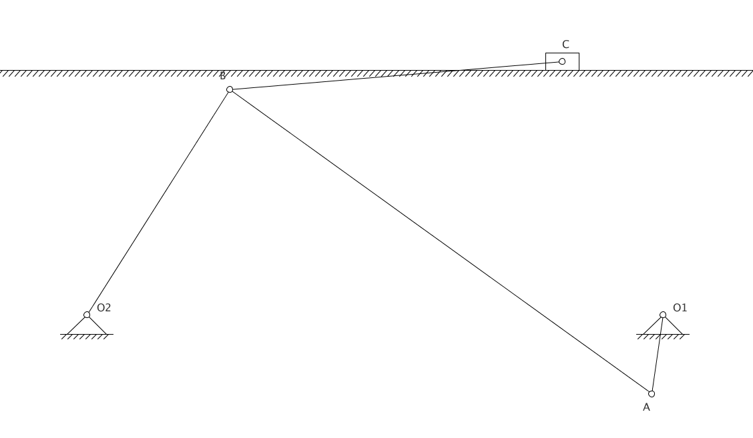
}
3) План положення швидкостей

// Дано: O1(x1,y1), O2(x2,y2), O1A, AB, O2B
int d_width=1366, d_height=768;
float k=3; // коефіцієнт масштабу
float x1=(k/1.11)*490, y1=500, x2=100, y2=500;
float h=k*190;
float O1A=k*60, AB=k*390, O2B=k*200, BC=k*250;
float c_rad = 9;
float[] B_xy = new float[2];
float rock_angle=0, rock_side=35*(k/1.7);
int angle=60;
float end_x_O1A,end_y_O1A;
float end_x_AB,end_y_AB;
float end_x_BC,end_y_BC;
float d;
float x5,y5,x6,y6, D;// D - дискримінант при знаходженні x-координати точки C
float xA,yA; // координати точки для підпису точок А
String A="A", B="B", C="C", O1="O\u2081", O2="O\u2082", Pv="Pv";
float Px, Py;
float px_O1A_start, py_O1A_start, px_O1A_end, py_O1A_end;
float p_len=120; // довжина перпендикулярів
float corner_AB,corner_O2B, corner_BC;
float a_x,a_y,b_x,b_y,c_x,c_y,point_pO2B_x,point_pO2B_y,point_pAB_x,point_pAB_y,pAB_k,pAB_b,pO2B_k,pO2B_b,test_x,test_y,xx_x1,xx_y1,xx_x2,xx_y2;
float point_Pv_x,point_pBC_x,point_pBC_y;
float[] b_xy = new float[2];
float[] c_xy = new float[2];
String sh="02D4";
int n = unhex(sh);
char[] chars=Character.toChars(n);
String ch=new String(chars);
String par = "\u007C"+"\u007C";

void setup(){
size(1366, 768);
frameRate(60);
background (255, 255, 255);
fill(255, 255, 255);

end_y_BC = y1-h;
end_x_O1A = end_x(x1,O1A,angle);
end_y_O1A = end_y(y1,O1A,angle);
d = sqrt( (x2-end_x_O1A)*(x2-end_x_O1A) + (y2-end_y_O1A)*(y2-end_y_O1A) ); // довжина між кінцем першої ланки O1A та другою стійкою

B_xy = point_B(x2,y2,O2B,end_x_O1A,end_y_O1A,AB);
end_x_AB = B_xy[0];
end_y_AB = B_xy[1];

D = 4*end_x_AB*end_x_AB - 4*( ((y1-h)-end_y_AB)*((y1-h)-end_y_AB) - BC*BC + end_x_AB*end_x_AB) ; // D=(2*x1)^2 - 4*( (y2-y1)^2 - BC^2 + x1^2 ) - дискримінант

if (D>0) {
end_x_BC = (2*end_x_AB+sqrt(D))/2;
} else if (D==0) {
end_x_BC = end_x_AB;
}

Px = d_width/2;
Py = d_height/2;

strokeWeight(1);
perpendicular(Px,Py,angle,(O1+A));
circle(Px,Py,c_rad);

strokeWeight(2);
a_x=end_x(Px,O1A,angle+90);
a_y=end_y(Py,O1A,angle+90);
line(Px,Py,a_x,a_y);

corner_AB=degrees(acos( (end_x_O1A-100 - end_x_O1A)*(end_x_AB-end_x_O1A)/(100*AB) ));
corner_O2B=degrees(acos( (x2+100 - x2)*(end_x_AB-x2)/(100*O2B) ));
corner_BC=degrees(acos( (end_x_AB+500 - end_x_AB)*(end_x_BC-end_x_AB)/(500*BC) ));

point_pO2B_x=end_x(Px,100,90-corner_O2B);
point_pO2B_y=end_y(Py,100,90-corner_O2B);
point_pAB_x=end_x(a_x,100,corner_AB+90);
point_pAB_y=end_y(a_y,100,corner_AB+90);

b_xy = cross_point(a_x,a_y,point_pAB_x,point_pAB_y,Px,Py,point_pO2B_x,point_pO2B_y);
b_x=b_xy[0];
b_y=b_xy[1];
line(Px,Py,b_x,b_y);

strokeWeight(1);
perpendicular(a_x,a_y,corner_AB,(A+B)); // перпендикуляр до AB
perpendicular(Px,Py,90+(90-corner_O2B),(O2+B)); // перпендикуляр до О2В
perpendicular(b_x,b_y,180-corner_BC,(B+C)); // перпендикуляр до ВC

xx_x1=end_x(Px,k*p_len,180);
xx_y1=end_y(Py,k*p_len,180);
xx_x2=end_x(Px,k*p_len,0);
xx_y2=end_y(Py,k*p_len,0);
line(xx_x1,xx_y1,xx_x2,xx_y2);
text(par+" x-x", xx_x2-35,xx_y2-10);

point_Pv_x = end_x(Px,50,0);
//point_Pv_y=Py
point_pBC_x=end_x(b_x,50,270-corner_BC);
point_pBC_y=end_y(b_y,50,270-corner_BC);

c_xy = cross_point(Px,Py,point_Pv_x,Py,b_x,b_y,point_pBC_x,point_pBC_y);
c_x=c_xy[0];
//c_y=c_xy[1];
c_y=Py;
strokeWeight(2);
line(Px,Py,c_x,c_y);
pointer(a_x,a_y,angle-89);
pointer(b_x,b_y,(90-corner_O2B));
pointer(c_x,c_y,0);

fill(50);
text((Pv+O1+O2),Px-35,Py-20);
textSize(20);
text('a',a_x-10,a_y-20);
text('b',b_x-35,b_y+10);
text('c',c_x+10,c_y-10);
}
void perpendicular(float x0, float y0, float corner, String line){
float px_start = end_x(x0,k*p_len,corner+90);
float py_start = end_y(y0,k*p_len,corner+90);
float px_end = end_x(x0,k*p_len,corner-90);
float py_end = end_y(y0,k*p_len,corner-90);
line(px_start,py_start,px_end,py_end);
fill(50);
textSize(20);
if (px_end<d_width && py_end<d_height) {
textSize(40);
text(ch, px_end,py_end-2);
textSize(20);
text(line, px_end+20,py_end-10);
}
else {
textSize(40);
text(ch, px_start,py_start-2);
textSize(20);
text(line, px_start+20,py_start-10);
}
}

float[] cross_point(float x1_s, float y1_s, float x1_e, float y1_e, float x2_s, float y2_s, float x2_e, float y2_e){

float p1_k=(y1_e-y1_s)/(x1_e-x1_s);
float p1_b=y1_s-p1_k*x1_s;
float p2_k=(y2_e-y2_s)/(x2_e-x2_s);
float p2_b=y2_s-p2_k*x2_s;
float x=(p2_b-p1_b)/(p1_k-p2_k);
float y=p1_k*x+p1_b;
float[] cross_xy = {x,y};
return cross_xy;
}
void pointer(float x0, float y0, float angle){
float x1 = end_x(x0,12,angle+20);
float y1 = end_y(y0,12,angle+20);
float x2 = end_x(x0,12,angle-20);
float y2 = end_y(y0,12,angle-20);
line(x0,y0,x1,y1);
line(x0,y0,x2,y2);
}
// Функція для створення стійки за координатами точки з'єднання (x0,y0), довжиною катетів, кутом нахилу стійки
void stand(float x0, float y0, float len, float alpha){
float x1,y1,x2,y2,x3,y3,x4,y4,x5,y5,x6,y6;
x1=x0+len*cos(radians(135+alpha));
y1=y0+len*sin(radians(135+alpha));
x2=x0+len*cos(radians(45+alpha));
y2=y0+len*sin(radians(45+alpha));
triangle(x1,y1, x0,y0, x2,y2);
x3=x1+10*cos(radians(180+alpha));
y3=y1+10*sin(radians(180+alpha));
x4=x2+10*cos(radians(alpha));
y4=y2+10*sin(radians(alpha));
line(x1,y1, x3,y3);
line(x2,y2, x4,y4);
float h = sqrt(2*rock_side*rock_side)+20; // довжина нижньої сторони трикутника стійки
for (float i=9; i<h ; i+=9) {
x5=x3+i*cos(radians(alpha));
y5=y3+i*sin(radians(alpha));
x6=x5+10*cos(radians(135+alpha));
y6=y5+10*sin(radians(135+alpha));
line(x5,y5,x6,y6);
}
}
// Функція для знаходження координати X кінця ланки за т. початку, довжиною, кутом нахилу
float end_x(float x0, float len, float alpha){
float end_x = x0+len*cos(radians(alpha));
return end_x;
}
// Функція для знаходження координати Y кінця ланки за т. початку, довжиною, кутом нахилу
float end_y(float y0, float len, float alpha){
float end_y = y0+len*sin(radians(alpha));
return end_y;
}
// Функція для знаходження точки з'єднання двох ланок: AB та O2B (через перетин двох кіл з радіусами AB та O2B)
float[] point_B(float x1,float y1,float r1,float x2,float y2,float r2){
float x0,y0; // точка перетину всіх ліній
float d; // відстань між центрами кіл
float a; // відстань від r1 до точки перетину всіх ліній
float h; // відстань від точки перетину кіл до точки перетину всіх ліній
float xp_1,yp_1,xp_2,yp_2; // шукані точки перетину

d = sqrt( (x2-x1)*(x2-x1) + (y2-y1)*(y2-y1));
a = (r1*r1 - r2*r2 + d*d ) / (2*d);
h = sqrt( r1*r1 - a*a);
if (d > (r1+r2)){
println("Кола не перетинаються");
}
if (a == r1){
println("Одна точка перетину");
}
x0 = x1 + a*(x2 - x1) / d;
y0 = y1 + a*(y2 - y1) / d;
xp_1= x0 + h*(y2 - y1) / d;
yp_1= y0 - h*(x2 - x1) / d;
xp_2= x0 - h*(y2 - y1) / d;
yp_2= y0 + h*(x2 - x1) / d;
float[] AB = {xp_1,yp_1};
return AB; }
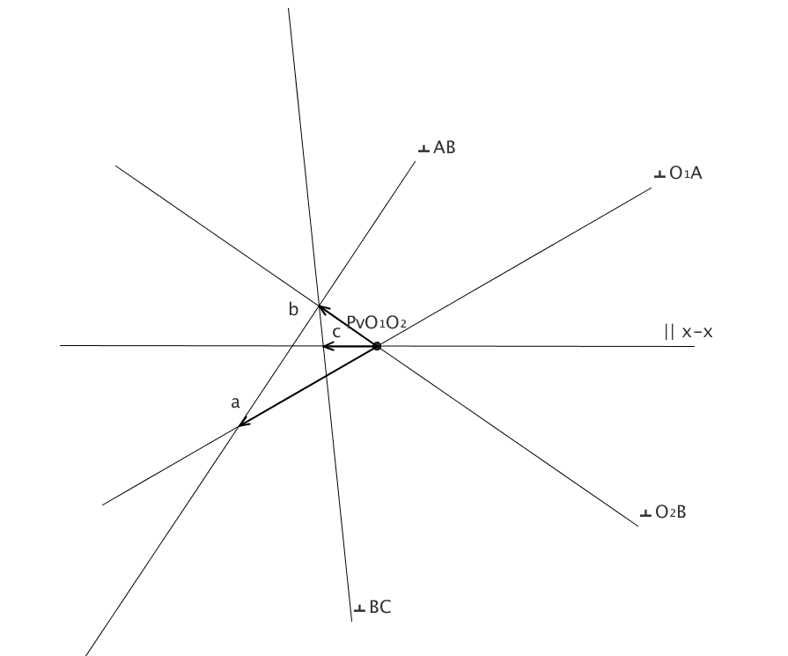

4) План положення прискорень

// Дано: O1(x1,y1), O2(x2,y2), O1A, AB, O2B
int d_width=1366, d_height=768;
float k=1; // коефіцієнт масштабу
float x1=(k/1.11)*490, y1=500, x2=100, y2=500;
float h=k*190;
float O1A=k*60, AB=k*390, O2B=k*200, BC=k*250;
float c_rad = 9;
float[] B_xy = new float[2];
float rock_angle=0, rock_side=35*(k/1.7);
int angle=60;
float end_x_O1A,end_y_O1A;
float end_x_AB,end_y_AB;
float end_x_BC,end_y_BC;
float d;
float x5,y5,x6,y6, D;// D - дискримінант при знаходженні x-координати точки C
float xA,yA; // координати точки для підпису точок А
String A="A", B="B", C="C", O1="O\u2081", O2="O\u2082", Pa="Pa";
float Px, Py, w=9.42; // w - кутова частота. n=90 об/хв => w=9.42 рад/с
float px_O1A_start, py_O1A_start, px_O1A_end, py_O1A_end;
float p_len=400; // довжина перпендикулярів
float corner_AB,corner_O2B, corner_BC;
float a_x,a_y,b_x,b_y,c_x,c_y,point_pO2B_x,point_pO2B_y,point_pAB_x,point_pAB_y,pAB_k,pAB_b,pO2B_k,pO2B_b,test_x,test_y,xx_x1,xx_y1,xx_x2,xx_y2;
float point_Pv_x,point_pBC_x,point_pBC_y;
float a_n_BA,a_n_BA_x,a_n_BA_y, a_n_O2B,a_n_O2B_x,a_n_O2B_y, a_n_BC,a_n_BC_x,a_n_BC_y;
float[] b_xy = new float[2];
float[] c_xy = new float[2];
String sh="02D4";
int n = unhex(sh);
char[] chars=Character.toChars(n);
String ch=new String(chars);
String par = "\u007C"+"\u007C";
String tau = "\u03C4";

void setup(){
size(1366, 768);
frameRate(60);
background (253, 253, 200);
fill(253, 253, 190);

end_y_BC = y1-h;
end_x_O1A = end_x(x1,O1A,angle);
end_y_O1A = end_y(y1,O1A,angle);
d = sqrt( (x2-end_x_O1A)*(x2-end_x_O1A) + (y2-end_y_O1A)*(y2-end_y_O1A) ); // довжина між кінцем першої ланки O1A та другою стійкою

B_xy = point_B(x2,y2,O2B,end_x_O1A,end_y_O1A,AB);
end_x_AB = B_xy[0];
end_y_AB = B_xy[1];

D = 4*end_x_AB*end_x_AB - 4*( ((y1-h)-end_y_AB)*((y1-h)-end_y_AB) - BC*BC + end_x_AB*end_x_AB) ; // D=(2*x1)^2 - 4*( (y2-y1)^2 - BC^2 + x1^2 ) - дискримінант

if (D>0) {
end_x_BC = (2*end_x_AB+sqrt(D))/2;
} else if (D==0) {
end_x_BC = end_x_AB;
}

strokeWeight(1);
Px = d_width/2;
Py = d_height/2;
circle(Px,Py,c_rad);

// acceleration line A
parallel(Px,Py,angle,(O1+A));
strokeWeight(2);
a_x=end_x(Px,O1A,angle+180);
a_y=end_y(Py,O1A,angle+180);
line(Px,Py,a_x,a_y);
pointer(a_x,a_y,angle);

corner_AB=degrees(acos( (end_x_O1A-100 - end_x_O1A)*(end_x_AB-end_x_O1A)/(100*AB) ));
corner_O2B=degrees(acos( (end_x_AB-x2)/O2B ));
corner_BC=degrees(acos((end_x_BC-end_x_AB)/BC ));
strokeWeight(1);
//parallel(a_x,a_y,corner_AB);
a_n_BA=w*w*AB/100;
a_n_BA_x=end_x(a_x,a_n_BA,corner_AB);
a_n_BA_y=end_y(a_y,a_n_BA,corner_AB);
line(a_x,a_y,a_n_BA_x,a_n_BA_y);
text("anBA",a_n_BA_x-25,a_n_BA_y-30);
pointer(a_n_BA_x,a_n_BA_y,corner_AB-180);

a_n_O2B=w*w*O2B/100;
a_n_O2B_x=end_x(Px,a_n_O2B,(180-corner_O2B));
a_n_O2B_y=end_y(Py,a_n_O2B,(180-corner_O2B));
line(Px,Py,a_n_O2B_x,a_n_O2B_y);
text("anO2B",a_n_O2B_x-50,a_n_O2B_y-35);
pointer(a_n_O2B_x,a_n_O2B_y,(180-corner_O2B)-180);
perpendicular(a_n_O2B_x,a_n_O2B_y,(180-corner_O2B), "O2B");
perpendicular(a_n_BA_x,a_n_BA_y,corner_AB, "BA");

point_pO2B_x=end_x(a_n_O2B_x,100,(180-corner_O2B)-90);
point_pO2B_y=end_y(a_n_O2B_y,100,(180-corner_O2B)-90);
point_pAB_x=end_x(a_n_BA_x,100,corner_AB+90);
point_pAB_y=end_y(a_n_BA_y,100,corner_AB+90);

b_xy = cross_point(a_n_BA_x,a_n_BA_y,point_pAB_x,point_pAB_y,a_n_O2B_x,a_n_O2B_y,point_pO2B_x,point_pO2B_y);
b_x=b_xy[0];
b_y=b_xy[1];
strokeWeight(2);
line(Px,Py,b_x,b_y);
pointer(b_x,b_y,corner_AB-170);
// pointer(b_x,b_y,(273-corner_O2B));
// pointer(b_x,b_y,corner_AB-90);
text('a'+tau+"O2B",b_x-180,b_y-15);
text('a'+tau+"BA",b_x+45,b_y-35);

strokeWeight(1);
parallel(b_x,b_y,(180-corner_BC), (B+C));
a_n_BC=w*w*BC/100;
a_n_BC_x=end_x(b_x,a_n_BC,(180-corner_BC)-180);
a_n_BC_y=end_y(b_y,a_n_BC,(180-corner_BC)-180);
line(b_x,b_y,a_n_BC_x,a_n_BC_y);
pointer(a_n_BC_x,a_n_BC_y,(180-corner_BC));
perpendicular(a_n_BC_x,a_n_BC_y,(180-corner_BC), (B+C));

xx_x1=end_x(Px,k*p_len,180);
xx_y1=end_y(Py,k*p_len,180);
xx_x2=end_x(Px,k*p_len+200,0);
xx_y2=end_y(Py,k*p_len+200,0);
line(xx_x1,xx_y1,xx_x2,xx_y2);
text(par+" x-x", xx_x2-35,xx_y2-10);

point_Pv_x = end_x(Px,50,0);
//point_Pv_y=Py
point_pBC_x=end_x(a_n_BC_x,50,(180-corner_BC)+90);
point_pBC_y=end_y(a_n_BC_y,50,(180-corner_BC)+90);

c_xy = cross_point(Px,Py,point_Pv_x,Py,a_n_BC_x,a_n_BC_y,point_pBC_x,point_pBC_y);
c_x=c_xy[0];
//c_y=c_xy[1];
c_y=Py;
strokeWeight(2);
line(Px,Py,c_x,c_y);
pointer(c_x,c_y,180);

fill(50);
textSize(16);
text((Pa+O1+O2),Px-35,Py-20);
textSize(20);
text('a',a_x-30,a_y);
text('b',b_x,b_y-20);
text('c',c_x-20,c_y+25);
}

void perpendicular(float x0, float y0, float corner, String line){
float px_start = end_x(x0,k*p_len,corner+90);
float py_start = end_y(y0,k*p_len,corner+90);
float px_end = end_x(x0,k*p_len,corner-90);
float py_end = end_y(y0,k*p_len,corner-90);
line(px_start,py_start,px_end,py_end);
fill(50);
if (px_end<d_width && py_end<d_height) {
textSize(40);
text(ch, px_end,py_end-2);
textSize(20);
text(line, px_end+20,py_end-10);
}
else {
textSize(40);
text(ch, px_start,py_start-2);
textSize(20);
text(line, px_start+20,py_start-10);
}
}

void parallel(float x0, float y0, float corner, String line){
float px_start = end_x(x0,k*p_len,corner-180);
float py_start = end_y(y0,k*p_len,corner-180);
float px_end = end_x(x0,k*p_len,corner);
float py_end = end_y(y0,k*p_len,corner);
line(px_start,py_start,px_end,py_end);
fill(50);
textSize(20);
if (px_end<d_width && py_end<d_height) {
text((par+line), px_end,py_end-10);
}
else {
text((par+line), px_start,py_start-10);
}
}
float[] cross_point(float x1_s, float y1_s, float x1_e, float y1_e, float x2_s, float y2_s, float x2_e, float y2_e){
float p1_k=(y1_e-y1_s)/(x1_e-x1_s);
float p1_b=y1_s-p1_k*x1_s;
float p2_k=(y2_e-y2_s)/(x2_e-x2_s);
float p2_b=y2_s-p2_k*x2_s;
float x=(p2_b-p1_b)/(p1_k-p2_k);
float y=p1_k*x+p1_b;
float[] cross_xy = {x,y};
return cross_xy;
}

void pointer(float x0, float y0, float angle){
float x1 = end_x(x0,15,angle+20);
float y1 = end_y(y0,15,angle+20);
float x2 = end_x(x0,15,angle-20);
float y2 = end_y(y0,15,angle-20);
line(x0,y0,x1,y1);
line(x0,y0,x2,y2);
}

// Функція для створення стійки за координатами точки з'єднання (x0,y0), довжиною катетів, кутом нахилу стійки
void stand(float x0, float y0, float len, float alpha){
float x1,y1,x2,y2,x3,y3,x4,y4,x5,y5,x6,y6;
x1=x0+len*cos(radians(135+alpha));
y1=y0+len*sin(radians(135+alpha));
x2=x0+len*cos(radians(45+alpha));
y2=y0+len*sin(radians(45+alpha));
triangle(x1,y1, x0,y0, x2,y2);
x3=x1+10*cos(radians(180+alpha));
y3=y1+10*sin(radians(180+alpha));
x4=x2+10*cos(radians(alpha));
y4=y2+10*sin(radians(alpha));
line(x1,y1, x3,y3);
line(x2,y2, x4,y4);
float h = sqrt(2*rock_side*rock_side)+20; // довжина нижньої сторони трикутника стійки
for (float i=9; i<h ; i+=9) {
x5=x3+i*cos(radians(alpha));
y5=y3+i*sin(radians(alpha));
x6=x5+10*cos(radians(135+alpha));
y6=y5+10*sin(radians(135+alpha));
line(x5,y5,x6,y6);
}
}
// Функція для знаходження координати X кінця ланки за т. початку, довжиною, кутом нахилу
float end_x(float x0, float len, float alpha){
float end_x = x0+len*cos(radians(alpha));
return end_x;
}
// Функція для знаходження координати Y кінця ланки за т. початку, довжиною, кутом нахилу
float end_y(float y0, float len, float alpha){
float end_y = y0+len*sin(radians(alpha));
return end_y;
}
// Функція для знаходження точки з'єднання двох ланок: AB та O2B (через перетин двох кіл з радіусами AB та O2B)
float[] point_B(float x1,float y1,float r1,float x2,float y2,float r2){
float x0,y0; // точка перетину всіх ліній
float d; // відстань між центрами кіл
float a; // відстань від r1 до точки перетину всіх ліній
float h; // відстань від точки перетину кіл до точки перетину всіх ліній
float xp_1,yp_1,xp_2,yp_2; // шукані точки перетину

d = sqrt( (x2-x1)*(x2-x1) + (y2-y1)*(y2-y1));
a = (r1*r1 - r2*r2 + d*d ) / (2*d);
h = sqrt( r1*r1 - a*a);
if (d > (r1+r2)){
println("Кола не перетинаються");
}
if (a == r1){
println("Одна точка перетину");
}
x0 = x1 + a*(x2 - x1) / d;
y0 = y1 + a*(y2 - y1) / d;
xp_1= x0 + h*(y2 - y1) / d;
yp_1= y0 - h*(x2 - x1) / d;
xp_2= x0 - h*(y2 - y1) / d;
yp_2= y0 + h*(x2 - x1) / d;
float[] AB = {xp_1,yp_1};
return AB; }
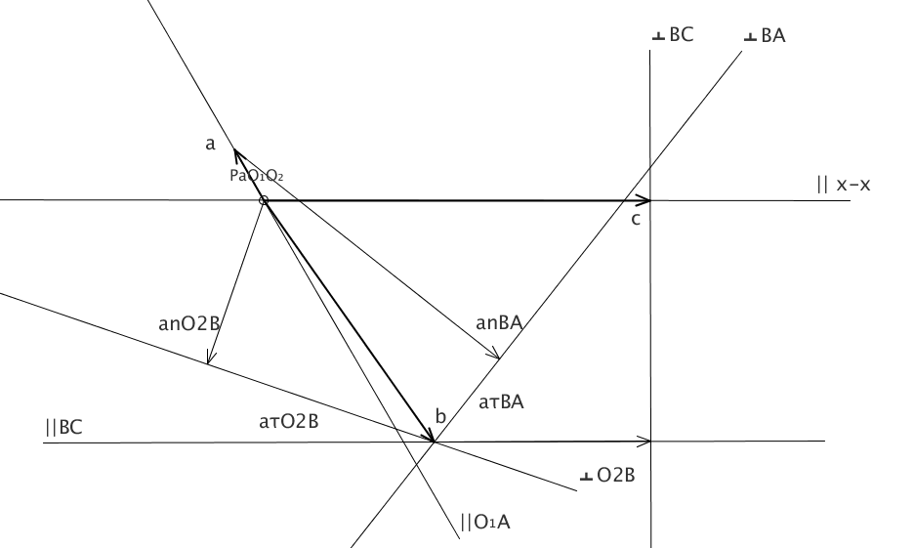

Висновок
У даному курсовому проекті необхідно було програмно побудувати плоский важільний механізм. Для реалізації задачі була використана мова програмування Processing, що основана на Java, та застосовується для програмування зображень, анімацій та інтерфейсів, а також прототипування й виробництва. Саме використання цієї технології дало можливість спостерігати за точним характером руху механізму у дії.
Курсова робота складається з 4 завдань:
- 12 положень механізму
- Анімація механізму
- План швидкостей
- План прискорень

Для виконання проекту потрібні знання як, безпосередньо, мови програмування, для практичної реалізації завдань, так і знання з математики, геометрії та теоретичної механіки.

